**Избыточный вес и ожирение – что делать?**

**Ожирение** – хроническое, гетерогенное, многофакторное, рецидивирующее заболевание, которое требует пожизненного лечения и постоянного наблюдения!

По данным ВОЗ в 1998г. **в мире – 250 миллионов больных ожирением**, к 2025 г. прогнозируется увеличение до 300млн.;

**Знаете ли Вы, что:**

* во многих развитых странах 20-25% населения с ожирением;
* избыточную массу тела к концу ХХ века (кроме Японии и Китая) имели около 30% жителей;
* в США избыточную массу тела имеют 60% населения, ожирение – 27%
* за последние 10 лет число «полных» людей увеличилось в 2 раза;
* повышение индекса массы тела (ИМТ) на 1 ед. увеличивает затраты на медицинское обслуживание на 7% у женщин и на 16% у мужчин?

**Что такое индекс массы тела?**

**Индекс массы тела** ([англ.](https://ru.wikipedia.org/wiki/%D0%90%D0%BD%D0%B3%D0%BB%D0%B8%D0%B9%D1%81%D0%BA%D0%B8%D0%B9_%D1%8F%D0%B7%D1%8B%D0%BA) body mass index (BMI), ИМТ) — величина, позволяющая оценить степень соответствия массы [человека](https://ru.wikipedia.org/wiki/%D0%A7%D0%B5%D0%BB%D0%BE%D0%B2%D0%B5%D0%BA) и его [роста](https://ru.wikipedia.org/wiki/%D0%A0%D0%BE%D1%81%D1%82_%D1%87%D0%B5%D0%BB%D0%BE%D0%B2%D0%B5%D0%BA%D0%B0) и тем самым косвенно оценить, является ли масса недостаточной, нормальной или избыточной.

**ИМТ** важен при определении показаний для необходимости лечения.

**Это важно!**

|  |  |
| --- | --- |
| **ИМТ** | **Класс массы тела** |
| **< 18,5** | **Дефицит массы тела** |
| **18,5-24,9** | **Нормальная масса тела** |
| **25,0-29,9** | **Избыточная масса тела** |
| **30,0-34,9** | **Ожирение I степени** |
| **35,0-39,9** | **Ожирение II степени** |
| **≥ 40,0** | **Ожирение III степени (тяжелое, морбидное)** |

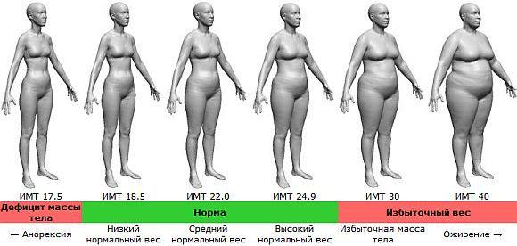

**Заболевания, связанные с ожирением:**

* сердечно-сосудистая система: артериальная гипертензия, дислипидемия;
* опорно-двигательная система: остеоартроз, гиперостоз и/или остеопороз, деформация суставов, плоскостопие;
* эндокринная система: сахарный диабет, инсулинорезистентность, синдром поликистозных яичников, дисменорея, гинекомастия и т.д.;
* ЖКТ: желчекаменная болезнь, жировой гепатоз и т.д.;
* Органы дыхания: астма, синдром обструктивных апноэ во сне и т.д.

**Принципы лечения ожирения**

* 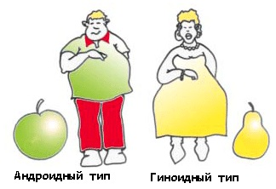**Пожизненность и систематичность**
* **Реальность целей**
* **Тактика умеренного постепенного и поэтапного снижения массы тела –** снижение массы тела на 0,5-1 кг в неделю т.е. на 5-15% от исходной массы. Более интенсивное снижение массы тела может быть допустимо индивидуально, например, при морбидных формах ожирения (ИМТ > 40) или хирургических операциях.

**Диетотерапия**

* 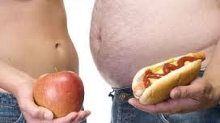В основе лечения лежит рациональное *низкокалорийное питание* (от 800 до 1800 ккал/сут) с учетом индивидуальных пищевых пристрастий больного, его образа жизни, возраста, пола (1200 -1400ккал/с у женщин, 1400-1600 ккал у мужчин), экономических возможностей в сочетании с увеличением физической активности.
* Суточная калорийность пищи должна быть ниже энергетических затрат. Низкокалорийная диета предполагает ограничение приема углеводов в виде олигосахаридов, сладостей, жиров животного происхождения, соли и жидкости, включение в рацион пищевых волокон, частое, дробное питание (5—6 раз в день). Одновременно можно применять разгрузочные дни (1 раз в неделю) — кефирные, яблочные, творожные, рыбные, овощные (600 ккал/сут).

**Физическая нагрузка**

* Индивидуальный подбор интенсивности и методики выполнения упражнений для каждого конкретного человека в зависимости от возраста, возможностей и состояния здоровья.
* Системность воздействия и обеспечение определенного подбора упражнений и последовательности их выполнения: от простых к сложным, от известных к неизвестным.
* Регулярность выполнения упражнений, т.к. только при регулярном выполнении физических упражнений можно добиться укрепления организма.
* Постепенное увеличение длительности физических нагрузок, т.к. восстановление нарушенных функций организма под воздействием физических упражнений происходит постепенно и только при длительных тренировках.
* Постепенное наращивание интенсивности физической нагрузки в течение ряда тренировок.
* ***Для лиц пожилого возраста наилучшим видом физических нагрузок является ходьба по 15-30 мин 3 раза в неделю с такой интенсивностью, чтобы частота пульса составляла 90-110 ударов в минуту.***
* Назначение медикаментозной терапии должно проводиться только врачом-специалистом при наличии показаний!!!

**Деятельность ВОЗ**

Принятая Всемирной ассамблеей здравоохранения в 2004 году Глобальная стратегия по питанию, физической активности и здоровью содержит описание необходимых действий в поддержку здорового питания и регулярной физической активности. Стратегия призывает все заинтересованные стороны предпринять действия на глобальном, региональном и местном уровнях, направленные на улучшение режима питания и повышение физической активности населения.

В Политической декларации, принятой на Совещании высокого уровня Генеральной Ассамблеи ООН о профилактике неинфекционных заболеваний и борьбе с ними в сентябре 2011 года, **признается критическая важность снижения уровня воздействия на отдельных людей и население в целом нездорового питания и отсутствия физической активности.** В Политической декларации подтверждается приверженность дальнейшему осуществлению Глобальной стратегии ВОЗ по питанию, физической активности и здоровью, в том числе, при необходимости, путем введения политики и действий, направленных на укрепление здорового питания и повышение уровня физической активности на уровне всего населения.

***При обращении к нам Вам предоставляется возможность пройти бесплатно (по полису ОМС) консультацию врача-эндокринолога и получить рекомендации по коррекции массы тела.***

***Если Вы имеете избыточный вес, обратитесь к эндокринологу,***

***ранняя диагностика способствует эффективному лечению и***

***профилактике осложнений!***